**UNIVERSIDADE SÃO JUDAS TADEU**

ALEXANDRE VARDAI

AMANDA CANO

BRUNO AMARAL FUTEMA

DOUGLAS

JOÃO

JHONATAN

**BOOSTCROPS**

SISTEMA DE MONITORAMENTO E GESTÃO AGRÍCOLA

SÃO PAULO

2019

# Justificativa do Projeto

Na agricultura os preços das safras são altamente variáveis, o clima está mudando e o crescimento da população mundial exige maiores rendimentos de menos hectares cultivados. Esta é a nova era da agricultura!

Acreditamos que a implantação de um sistema de gerenciamento de safras, colheitas, custos e vendas com um *Dashboard* interativo e emissão de relatórios sobre os hectares pode ser a melhor solução para este caso, pois o sistema atuará com base em informações obtidas por um *Drone* para captar relevância nas informações ajudando nas tomadas de decisões para melhorar os resultados das colheitas.

# Finalidade do Projeto

Implantar um sistema de gesto agrícola para garantir melhores resultados nas safras.

# Objetivo(s) do Projeto

* Identificar pontos críticos por hectares, para determinar quais ações serão tomadas
* Disponibilizar uma gestão ágil sobre os recursos que serão utilizados na agricultura.
* Criar um meio de comunicação entre seus clientes para fornecimento dos plantios coletados.

# Descrição do Produto

O sistema será online e, portanto, disponibilizará um meio de comunicação com os clientes de uma maneira mais fácil e rápida, com um controle de recursos que serão disponibilizados pelo agricultor para visualização em uma loja virtual online para venda desses plantios coletados pelas safras, e, também terá opções para que o agricultor exporte relatórios de seus hectares para ampliar sua visão sobre quais são os pontos mais críticos que devem receber uma melhor atenção e melhorar os resultados dos cultivos.

A princípio o agricultor receberá informações coletadas por um Drone, que serão armazenadas na plataforma e exibidas de forma clara em gráficos e tabelas, disponibilizando uma visão sobre seu terreno de plantio.

A ideia é que seja um software online com foco em modernizar o processo de renda para os agricultores, visando gerar resultados claros sobre seus custos, perdas, remunerações e obtenção de novos clientes para fornecimento.

# Stakeholders do Projeto

* Cliente do projeto – Pessoa 1
* Patrocinador – Pessoa 2
* Gerente de projeto – Pessoa 3
* Equipe do projeto – Alexandre, Amanda, Bruno, Douglas, João, Jhonatan

# Entregas do Projeto

* Mapas dos hectares e relatórios detalhados sobre o campo.
* Gestão de recursos que precisarão ser usados e controle de estoque.
* Gestão de colheitas e produtividade.
* Monitoramento das safras baseados nos relatórios de campo.
* Gestão de produtos em loja virtual para capitalização.

# Estimativas de Tempo e Custo

Custos esperados:

Prazo estimado: 2 meses.

# Exclusões do Projeto

Não faz parte do projeto:

* Controle de funcionamento do Drone, apenas irá manipular informações conforme especificado no item 4.

# Critérios de Aceitação

* O Drone deverá estar programado para mapear a topografia conforme o procedimento de captação de informações para iniciar o planejamento dos plantios.
* A emissão de relatórios fornece informações que devem estar presentes no planejamento de plantios das safras, para que o ganho seja relevante.
* A plataforma deverá possibilitar um gerenciamento completo dos recursos e produtos que serão armazenados e controlados pelo usuário do sistema.

# Premissas

* Adesão ao uso da plataforma.
* Excelência no serviço de fornecimento dos produtos ao cliente final.

# Restrições

* Orçamento limitado.
* Locais próximos a antenas que transmitem a internet.

# Riscos

* Falta de colaborador para trabalhar no monitoramento de funcionamento do Drone.
* Disponibilidade de acesso á internet em área rural.

Declaração do Escopo do Projeto

## Descrição do Escopo do Projeto

O agricultor irá acessar o sistema de gestão agrícola para obtenção e gerenciamento de informações sobre seus hectares através de relatórios topográficos obtidos pelo mapeamento aéreo e/ou terrestre feitos por um drone capaz de obter informações específicas desde áreas problemáticas até um mapa para a aplicação dos fertilizantes. As informações detalhadas obtidas serão úteis para estudar o campo de cultivação a ser tratado.

Através do sistema o agricultor irá acessar o seu controle de vendas, tudo o que está em pré-produção e pós-produção (cultivo) será visualizado no sistema, assim ele terá um total controle da sua colheita até chegar nos seus clientes podendo ser até mesmo o seu fornecedor. Para o perfil de fornecedores, será possível visualizar toda a logística da matéria-prima a ser entregue e status de todas as entregas. Após os procedimentos de entregas de matérias-primas ao agricultor, os produtos serão cadastrados no sistema para um gerenciamento completo do que será utilizado na agricultura e para as entregas ao cliente final será monitorado a logística para efetuar a baixa assim que o cliente receber a mercadoria.

## Entregas do Projeto

## Mapas dos hectares e relatórios detalhados sobre o campo.

Para implantar o sistema de gestão agrícola será necessário que um Drone faça o mapeamento topográfico do terreno para obtenção de informações dos hectares possibilitando a geração dos relatórios e exibição de gráficos no Dashboard. Esse Dashboard junto com os relatórios tem o objetivo de ajudar o agricultor a identificar problemas em seu terreno de cultivo como pragas, insetos, informações sobre o solo e informações sobre o ambiente que serão essenciais para a gestão de recursos, os hectares que inicialmente necessitem de um tratamento de solo e/ou remoção de pragas deverão ser identificados.

### Gestão de recursos que precisarão ser usados e controle de estoque.

Toda a gestão dos recursos será feita pelo agricultor. O gerenciamento deverá suportar diversos tipos de recursos para cadastro dos produtos em geral (texto, imagens, documentos, etc.), possibilitar uma disponibilização de produtos prontos para venda diretamente na loja, para exibição online dos produtos.

### Gestão de colheitas e produtividade.

A produtividade e gerenciamento de colheitas serão diversos relatórios visuais (documentos, gráficos, tabelas, etc.), que possibilitaram ao agricultor realizar ações importantes para comparação de pardas, custos e ganhos, o objetivo é ampliar às vendas e comparar resultados.

### Monitoramento das safras baseados nos relatórios de campo.

O monitoramento das safras são recursos de alertas para quais colheitas estão se aproximando de seu período bom para colheita ou se já estão passando desse período, hectares que podem ter sido afetados por pragas ou insetos (por isso a importância do Drone estar em funcionamento constante), o sistema emitirá alguns alertas como notificações para que o agricultor possa visualizar quais hectares foram afetados.

### Gestão de produtos em loja virtual para capitalização.

O gerenciamento dos produtos na loja permitirá o agricultor disponibilizar os produtos para que os clientes possam visualizar a qualidade dos produtos fornecidos pelo agricultor, como um mercado virtual de negociação ágil e rápida por serem produtos com validade, para manter sua qualidade, o objetivo é aumentar a renda e divulgação dos seus serviços, exibindo a qualidade do tratamento das safras que é realizado nos procedimentos do agricultor.

## Modelo de Processo

O nosso modelo de processo será definido pelo framework do Scrum associado ao modelo Espiral usando prototipação e análise de riscos, as entregas serão definidas por Sprints de 2 a 4 semanas. A cada entrega de uma Sprint deverá conter um protótipo das funcionalidades que serão entregues definidas no *Product Backlog*. Em casos de riscos no projeto a cada *Daily* *Meeting* será feito um relatório do estado atual do risco que está sendo analisado.

## Especificação dos Requisitos Funcionais

### Histórico da Revisão

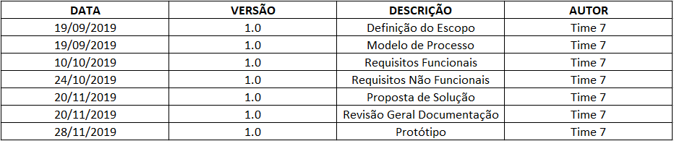

### Índice Analítico

### Diagrama de Caso de Uso

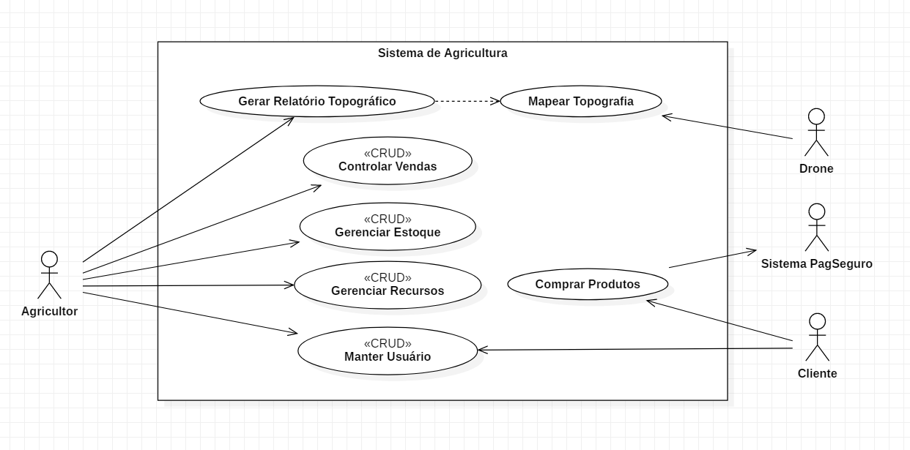

# 3.4 Catálogo de Atores

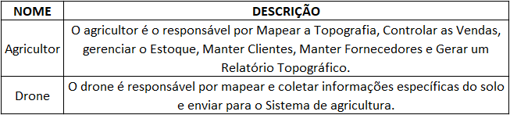

# 3.5 Mapear Topografia

## 3.5.1 Breve Descrição

Este caso de uso tem por finalidade mapear a topografia do campo de cultivo/colheita a fim de conhecer a fundo a área em que o agricultor escolheu trabalhar.

## 3.5.2 Fluxo de Eventos

## 3.5.2.1 Fluxo Básico

1. Drone sobrevoa área [FA1]
2. Drone verifica tamanho específico da área.
3. Drone calcula quantos hectares a área tem.
4. Drone mede a intensidade de luz emitida/refletida por m2.
5. Drone verifica o tipo de vegetação predominante.
6. Drone verifica se o solo tem erosão ambiental.
7. Drone verifica se o solo tem erosão humana.
8. Drone realiza levantamento de fauna por m2.
9. Drone realiza levantamento de flora por m2.
10. Drone realiza análise meteorológica incluindo quantos dias sem chuva, previsão do tempo e temperatura atual.
11. Drone envia os dados para os sistemas de gestão agrícola.

## 3.5.2.2 Fluxos Alternativos

[Fa1] Fluxo Alternativo 1 – Mapear Topografia

1- Drone faz o mapeamento por terra.

2- Drone verifica o tipo de terra.

3- Drone realiza a medição de temperatura da superfície.

4- Drone verifica a granulação do solo.

5- Drone verifica a qualidade do solo incluindo o Ph, macronutrientes, micronutrientes,quantidade de água e impermeabilidade do solo

6- Drone analisa o lençol freatico (se há naquela região ou não, distancia até a superficie, quantidade de água disponíve)

7- Drone envia os dados para os sistema de gestão agrícola.

# 3.5.3 Pré-condições

Não se aplica.

# 3.5.4 Pós-condições

Não se aplica.

# 3.6 Controlar Vendas

## 3.6.1 Breve Descrição

Este caso de uso tem o intuito de gerenciar toda a parte de vendas do sistema, sendo a interação do agricultor com o sistema, na parte de vendas, sendo assim fica registrada a compra para o cliente do agricultor, para mais tarde poder consultar ou alterar o pedido.

# Fluxo de Eventos

## Fluxo Básico

1- O agricultor entra na tela de de seleção de cliente e seleciona o cliente.

2- O agricultor escolhe a opção de compra.

3- O agricultor então escolhe os produtos que deseja e envia para o carrinho de compras.

4- Então o agricultor finaliza o pedido.

## Fluxos Alternativos

**[Fa1] Fluxo Alternativo 1 - Alterar**

1- O agricultor escolhe a opção de alterar o pedido.

2- O agricultor então escolhe os produtos que deseja alterar ou incluir e envia para o carrinho de compras.

3- Então o agricultor finaliza o pedido.

**[Fa2] Fluxo Alternativo 2 - Listar**

1- O agricultor escolhe a opção de listar o pedido.

2- Então o sistema mostra a lista de pedido do cliente.

**[Fa3] Fluxo Alternativo 3 - Deletar**

1- O agricultor escolhe a opção de deletar o pedido.

2- Então o sistema deleta o pedido.

# 3.6.3 Pré-condições

Não se aplica.

# 3.6.4 Pós-condições

Não se aplica.

# 3.7 Gerenciar Estoque

## 3.7.1 Breve Descrição

Este caso de uso tem como seu objetivo gerenciar o estoque do sistema de agrícola.

## 3.7.2 Fluxo de Eventos

## 3.7.2.1 Fluxo Básico

1- O agricultor acessa a opção Visualizar Estoque. [FA1]

2- O sistema retorna as informações para o agricultor.

## 3.7.2.2 Fluxos Alternativos

**[Fa1] Fluxo Alternativo 1 – Cadastrar**

1- O agricultor acessa a opção Cadastrar Produtos no Estoque. [FA2]

2- O sistema abre a tela de cadastro de produtos.

3- O agricultor insere o nome do produto, ID, descrição, valor, quantidade, preço de custo.

4- O sistema gera uma mensagem informando que o produto foi cadastrado com sucesso. [FA4].

**[Fa2] Fluxo Alternativo 2 – Atualizar**

1 - O agricultor acessa a opção Atualizar Estoque. [FA3]

2 - O sistema abre a tela de atualização do estoque.

3 - O agricultor insere o ID do produto.

4 - O sistema retorna as informações do produto.

5 - O agricultor atualiza os campos desejados.

6 - O sistema retorna uma mensagem informando que o produto foi atualizado com sucesso. [FA5]

**[Fa3] Fluxo Alternativo 3 – Excluir**

1 - O agricultor acessa a opção Excluir Estoque.

2 - O sistema abre a tela de exclusão de produtos.

3 - O agricultor insere o ID do produto.

4 - O sistema retorna a mensagem informando que o produto foi excluido com sucesso.

# 3.7.3 Pré-condições

Não se aplica.

# 3.7.4 Pós-condições

Não se aplica.

# 3.7 Gerenciar Recursos

## 3.7.1 Breve Descrição

Este caso de uso tem como seu objetivo gerenciar o estoque do sistema de agrícola.

## 3.7.2 Fluxo de Eventos

## 3.7.2.1 Fluxo Básico

1- O agricultor acessa a opção Visualizar Estoque. [FA1]

2- O sistema retorna as informações para o agricultor.

## 3.7.2.2 Fluxos Alternativos

**[Fa1] Fluxo Alternativo 1 – Cadastrar**

1- O agricultor acessa a opção Cadastrar Produtos no Estoque. [FA2]

2- O sistema abre a tela de cadastro de produtos.

3- O agricultor insere o nome do produto, ID, descrição, valor, quantidade, preço de custo.

4- O sistema gera uma mensagem informando que o produto foi cadastrado com sucesso. [FA4].

**[Fa2] Fluxo Alternativo 2 – Atualizar**

1 - O agricultor acessa a opção Atualizar Estoque. [FA3]

2 - O sistema abre a tela de atualização do estoque.

3 - O agricultor insere o ID do produto.

4 - O sistema retorna as informações do produto.

5 - O agricultor atualiza os campos desejados.

6 - O sistema retorna uma mensagem informando que o produto foi atualizado com sucesso. [FA5]

**[Fa3] Fluxo Alternativo 3 – Excluir**

1 - O agricultor acessa a opção Excluir Estoque.

2 - O sistema abre a tela de exclusão de produtos.

3 - O agricultor insere o ID do produto.

4 - O sistema retorna a mensagem informando que o produto foi excluido com sucesso.

# 3.7.3 Pré-condições

Não se aplica.

# 3.7.4 Pós-condições

Não se aplica.

# Manter Usuário

## Breve Descrição

Este caso de uso terá como objetivo cadastrar, alterar, excluir e consultar os dados dos usuários no sistema.

# Fluxo de Eventos

## Fluxo Básico

1 - O usuário irá entrar na tela de realizar cadastro.

2 - Para realizar o cadastro do usuário serão necessárias as seguintes informações: nome, CPF ou CNPJ, endereço, telefone, e-mail, login e senha. [FA1]

3 - Após o usuário realizar seu cadastro, ele será redirecionado à tela de login e irá colocar seus dados (login e senha) e fazer o login no sistema.

## Fluxos Alternativos

**[Fa1] Fluxo Alternativo 1 – Alterar**

*1 - O usuário poderá alterar seus dados caso queira, ele só precisará realizar o login, ir até o menu configurações e alterar os dados que o mesmo preferir.*

*2 - Após o sistema envia ele de volta para o 3º passo fluxo básico para realizar o login novamente.*

**[Fa2] Fluxo Alternativo 2 – Consultar**

*1 - O usuário pode realizar a consulta dos seus dados, podendo ser eles de compra ou dados pessoais/empresariais do mesmo.*

*2- Os dados serão mostrados na tela para o usuário, dependendo do que ele consultar.*

**[Fa3] Fluxo Alternativo 3 – Excluir**

1 - O usuário poderá excluir seu cadastro caso não tenho nenhuma pendência no sistema, tudo estando okay, o mesmo pode realizar a ação.

# Pré-condições

Não se aplica.

# Pós-condições

Não se aplica.

# Comprar Produtos

## Breve Descrição

Este caso de uso deverá coletar as informações sobre a compra dos produtos e dados do cartão de crédito ou boleto e realizar o pagamento.

# Gerir Relatório Topográfico

## Breve Descrição

Irá gerar um relatório a partir do mapeamento que foram realizados pelos drones.

# Fluxo de Eventos

## Fluxo Básico

- O Agricultor irá solicitar o relatório de área gerado pelo drone. [Fa1]

## Fluxos Alternativos

**[Fa1] Fluxo Alternativo 1 – Relatório de Intensidade de Luz**

1. O agricultor irá solicitar o relatório de intensidade emitida e refletida pelo metro quadrado.

**[Fa2] Fluxo Alternativo 2 – Relatório de Tipo de Vegetação Predominante**

1. O agricultor irá solicitar o relatório de tipo de vegetação predominante.

**[Fa3] Fluxo Alternativo 3 – Relatório de Ambiente**

1. O agricultor irá solicitar um relatório de erosão ambiental e humana.

**[Fa4] Fluxo Alternativo 4 – Relatório de Levantamento de Fauna e Flora**

1. O agricultor irá solicitar um relatório de levantamento de fauna e flora por metro quadrado.

**[Fa5] Fluxo Alternativo 5 – Relatório Meteorológico**

1. O agricultor irá solicitar um relatório de análise meteorológico.

**[Fa6] Fluxo Alternativo 6 – Relatório de Mapeamento de Terra**

1- O agricultor irá solicitar um relatório de mapeamento de tipo de terra.

# Pré-condições

Mapear Topografia.

# Pós-condições

Não se aplica.

DIAGRAMA DE CLASSES

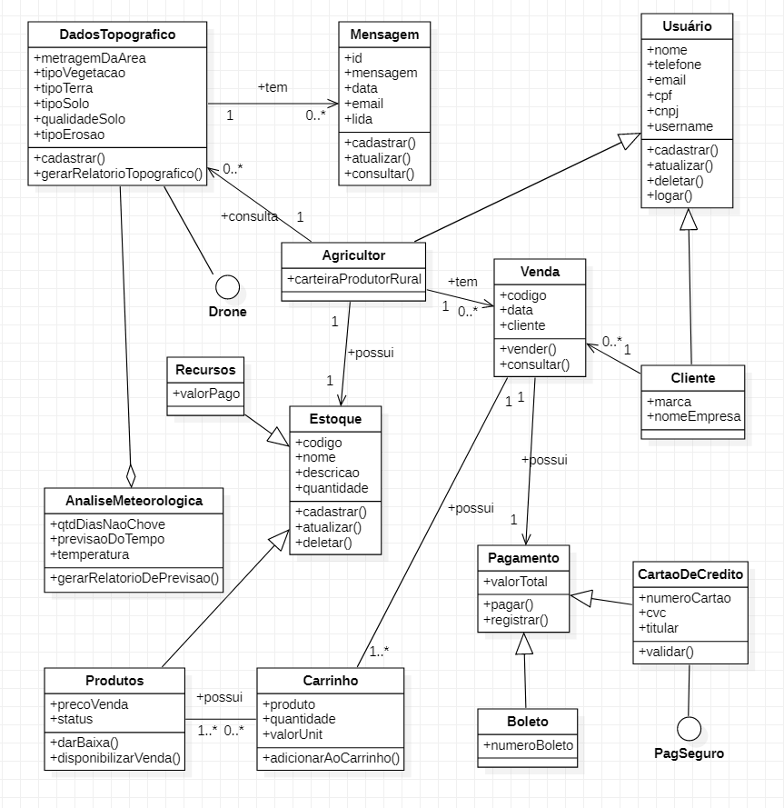

DIAGRAMA DE SEQUÊNCIA

APF

Mapear Topografia - FEITO

Inserir:

- Entrada: 9 itens, 2 arquivos. – Média.

- Saída: 0 itens, 0 arquivos. - Simples

Gerar Relatório Topográfico – Consulta - FEITO

Campo: Média

- Entrada: 2 itens, 2 arquivos. - Simples

- Saída: 9 itens, 2 arquivos. - Média

Produtividade: - Complexa

- Entrada: 2 itens, 1 arquivo. - Simples

- Saída: 15 itens, 4 arquivos. - Complexa

Gestão de Produtos - FEITO

Inserir:

- Entrada: 6 itens, 1 arquivo. - Simples

- Saída: 0 itens, 0 arquivos. - Simples

Atualizar:

- Entrada: 5 itens, 1 arquivo. - Simples

- Saída: 0 itens, 0 arquivos. - Simples

Deletar:

- Entrada: 1 item, 1 arquivo. - Simples

- Saída: 0 itens, 0 arquivos. - Simples

Consulta: - Simples

Entradas: - 1 item, 1 arquivo. - Simples

Saídas: - 6 itens, 1 arquivo. - Simples

Gestão de Recursos – FEITO

Inserir:

- Entrada: 5 itens, 1 arquivo. - Simples

- Saída: 0 itens, 0 arquivos. - Simples

Atualizar:

- Entrada: 4 itens, 1 arquivo. - Simples

- Saída: 0 itens, 0 arquivos. - Simples

Deletar:

- Entrada: 1 item, 1 arquivo. - Simples

- Saída: 0 itens, 0 arquivos. - Simples

Consulta: - Simples

Entradas: - 1 item, 1 arquivo. - Simples

Saídas: - 5 itens, 1 arquivo. - Simples

Monitoramento – FEITO

Inserir:

- Entrada: 5 itens, 1 arquivo. - Simples

- Saída: 0 itens, 0 arquivos. – Simples

Atualizar:

- Entrada: 2 itens, 1 arquivo. - Simples

- Saída: 0 itens, 0 arquivos. - Simples

Consultar: - Simples

Entradas: - 1 item, 1 arquivo. - Simples

Saídas: - 5 itens, 1 arquivo. - Simples

Controlar Vendas: - FEITO

Inserir:

- Entrada: 12 itens, 3 arquivos. - Complexa

- Saída: 0 itens, 0 arquivos. - Simples

Consultar: - Média

Entradas: - 1 item, 3 arquivos. - Média

Saídas: - 12 itens, 3 arquivos. - Média

Manter Usuário - FEITO

Inserir:

- Entrada: 9 itens, 1 arquivo. – Simples

- Saída: 0 itens, 0 arquivos. - Simples

Atualizar:

- Entrada: 1 itens, 1 arquivo. - Simples

- Saída: 0 itens, 0 arquivos. - Simples

Deletar:

- Entrada: 1 item, 1 arquivo. - Simples

- Saída: 0 itens, 0 arquivos. - Simples

Consulta: - Simples

Entradas: - 1 item, 1 arquivo. - Simples

Saídas: - 9 itens, 1 arquivo. - Simples

Comprar Produtos - FEITO

Inserir:

- Entrada: 11 itens, 4 arquivos. - Complexa

- Saída: 1 mensagem. – Simples

Consulta: - Complexa

Entradas: - 1 item, 4 arquivos. - Média

Saídas: - 14 itens, 4 arquivos. - Complexa

Mensagem “Sucesso/Erro”

- 1 saída simples

Arquivos:

- 38 itens, 9 arquivos. - Complexa

Interfaces:

- 12 itens, 2 arquivos. - Simples

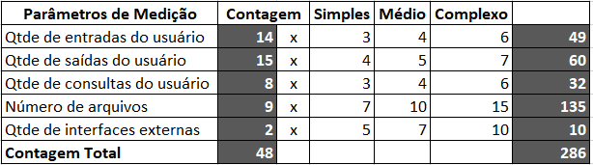

# ESPECIFICAÇÃO DOS REQUISITOS NÃO FUNCIONAIS

1. DESEMPENHO

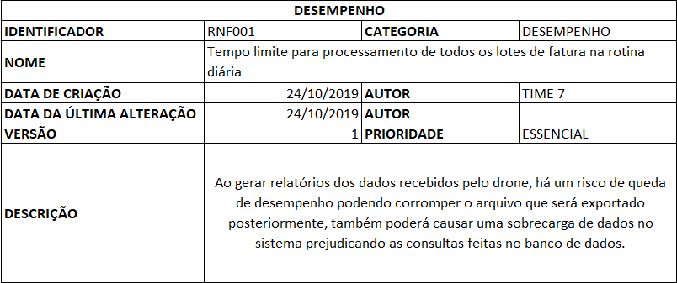

1. SEGURANÇA

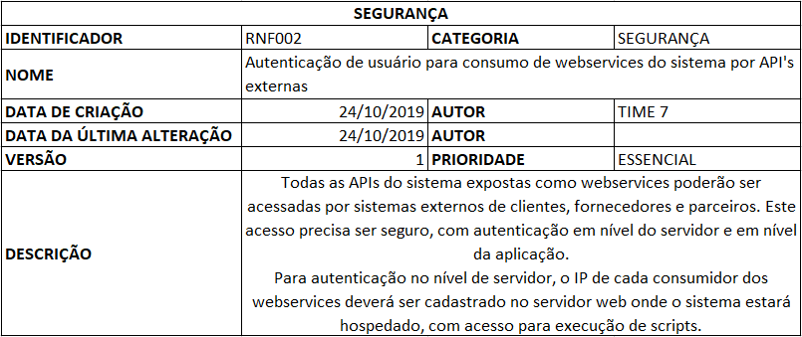

1. USABILIDADE

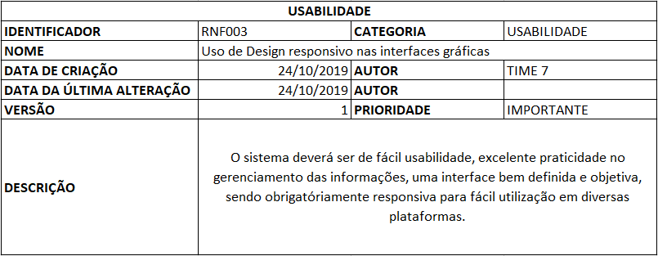

1. COMPATIBILIDADE

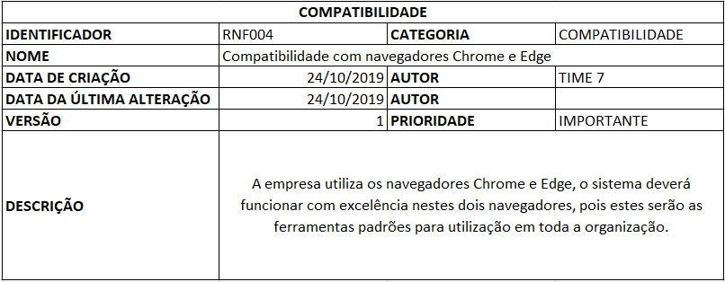

1. INTEROPERABILIDADE

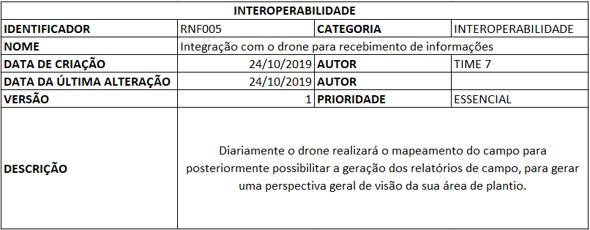

# 5. PROPOSTA DE SOLUÇÃO

O software teria como diferença o foco em pequenos/médios agricultores, ao utilizar um drone para a análise do campo do agricultor, ofereceriamos diversas informações sobre a área observada, não obstante, ofereceriamos também além da capacidade de acompanhamento de sua área/solo, a oportunidade do agricultor realizar a venda dele em nosso software, ou seja, teriamos uma funcionalidade onde o agricultor expõem o que ele deseja vender e empresas teriam acesso a essas informações, podendo realizar a compra da mesma entrando em contato com o agricultor responsável.